Komlósi Ádám, Csuhaj Zsolt, Pintér Alex, Preil Ákos

Szókereső

**Tartalomjegyzék**

1. Bevezetés
   1. A feladat ismertetése
2. Elvárások a feladattal kapcsolatban
   1. Operációs rendszer, környezet
   2. Programozási nyelv
   3. Modulok
3. Dokumentáció
   1. Munkaidő nyilvántartás
   2. Technikai dokumentáció
   3. Felhasználói útmutató
4. Bevezetés

A program egy szókereső játék. A cél, hogy adott idő alatt megtaláljuk az elrejtett szavakat a képernyőn így szinteket lépve.

1. Elvárások a feladattal kapcsolatban
2. A program bármely olyan operációs rendszerrel kompatibilis, melyen telepítve van a Python, valamint a pygame kiegészítő.
3. Python
4. Modulok:
   1. pygame, random
   2. Ablakvezerlo, Jatekvezerlo, Eszkozok
5. Dokumentáció
6. Munkaidő nyilvántartás

Komlósi Ádám

|  |  |  |  |  |  |
| --- | --- | --- | --- | --- | --- |
| márc.31. | jún.2. | jún.6. | jún.8. | jún.9. | jún.10. |
| 16.00-17.00 | 16.00- 18.00 | 11.40-14.15 | 8.00-10.35 | 19.00-22.00 | 18.00-20.30 |
| 18.00-22.00 | 19.00-21.30 |  |  |  |  |

Csuhaj Zsolt

|  |  |  |  |  |
| --- | --- | --- | --- | --- |
| márc.31. | jún.2. | jún.6. | jún.8. | jún.9. |
| 16.00-22.00 | 16.00-18.00 | 11.40-14.15 | 8.00-10.35 | 19.00-22.00 |
|  | 19.00-21.30 |  |  |  |

Pintér Alex

|  |  |  |  |
| --- | --- | --- | --- |
| márc.31. | jún.6. | jún.8. | jún.9. |
| 16.00-17.00 | 11.40-14.15 | 8.00-10.35 | 19.00-22.00 |
| 19.00-22.00 |  |  |  |

Preil Ákos

|  |  |  |  |  |
| --- | --- | --- | --- | --- |
| márc.31. | jún.6. | jún.8. | jún.9. | jún.10. |
| 16.00-22.00 | 11.40-14.15 | 8.00-10.35 | 19.00-22.00 | 18.00-20.00 |

1. Technikai dokumentáció

A program az objektumorientált megközelítés függvényében készült, két modulba elvont. A két modult (Jatekvezerlo, Ablakvezerlo) a main köti össze, és vezérli azokat. A modulok funkciókat, specifikus megoldásokat biztosítanak, a vezérléseket leginkább a main végzi el.

Valamennyi modul használja a pygame által biztosított funkciókat, hiszen ezekre epül fel a program. Fontos megjegyezni, hogy a pygame nem korlátozódott egy osztálypéldányra, inicializációja után a program egész tartományában (akár szerte a modulokban) megegyező tulajdonságokkal használható. Ennek köszönhetően a grafikus elemek között kapcsolat teremtődhet szerte a modulokban, és ezt így is tettük. Az Ablakvezerlo vezérli a grafikus felhasználói elemeket. Moduláris felépítésűvé terveztük hogy megkönnyítsük a grafikus elemek elhelyezését. A modul ilyesféleképp épül fel:

Az Ablakvezerlo inicialializálásakor létrehozza a felületet (ablakot) melyre az elemek rajzolódni fognak. Az ablak koordinátái mindig relatívan a képernyőmérethez kezdődnek ahol Sx, Sy a képernyő képpontjainak legnagyobb értékeit veszik fel. Ezt követően inicializálhatóak az ablakok az Ablak osztályon keresztül, azon belül pedig az ablakkomponensek az Ablakkomponens osztályon keresztül. Az Ablakkomponens osztálynak számos származtatott alosztálya van, a szülőosztály csupán a közös tulajdonságok miatt létezik: az osztályok mindannyian osztoznak egyes tulajdonságokban, függvényekben. Ezek az alosztályok különféle rajzolható, olykor interaktív elemeket valósítanak meg. Az Ablakkomponens alosztályai a következőképp épülnek fel, és az alább látható közös tulajdonságokban osztoznak:

Közös tulajdonságok:

|  |  |
| --- | --- |
| .pozicio | tuple (x,y) |
| .dimenziok | tuple (x,y) |
| .latszik | bool |
| s_latszik() | bool |
| g_latszik() | bool |
| rajzol() | None |

A Jatekvezerlo ritkán kerül ugyan kapcsolatba közvetlenül az Ablakvezerlo-vel ugyanakkor gyakran használja az abban található elemeket, és ez fordítva is igaz. A Jatekvezerlo felel a játék állásának meghatározásáért, beleértve a jelenlegi kirajzolt ablakot. Ez a legfontosabb kapcsolat a két modul között. Fontos tehát megjegyezni, hogy az Ablakvezerlo ablaklistáját mindig a Jatekvezerlo .JATEKALLASOK[] játékállapotaihoz célszerű igazítani. A program folyamán fontos szerepet játszik a szavak kijelölése, és ellenőrzése. Igazán itt kapcsolódik össze a két modul, és a main-nek is fontos szerepe van. A main továbbítja a Jatekvezerlo számára a kijelölt koordinátákat, az pedig ellenőrzi a helyességüket, majd frissíti ennek megfelelően az Ablakvezerlo egyes elemeit. A játéknak alapvetően 3 állása van: A menü, a játék, majd a végeredmény. Miután az Ablakvezerlo biztosítja ezek grafikus elemeit, azok felületei elérhetővé válnak az aktuális Ablakvezerlo osztálypéldányon keresztül.

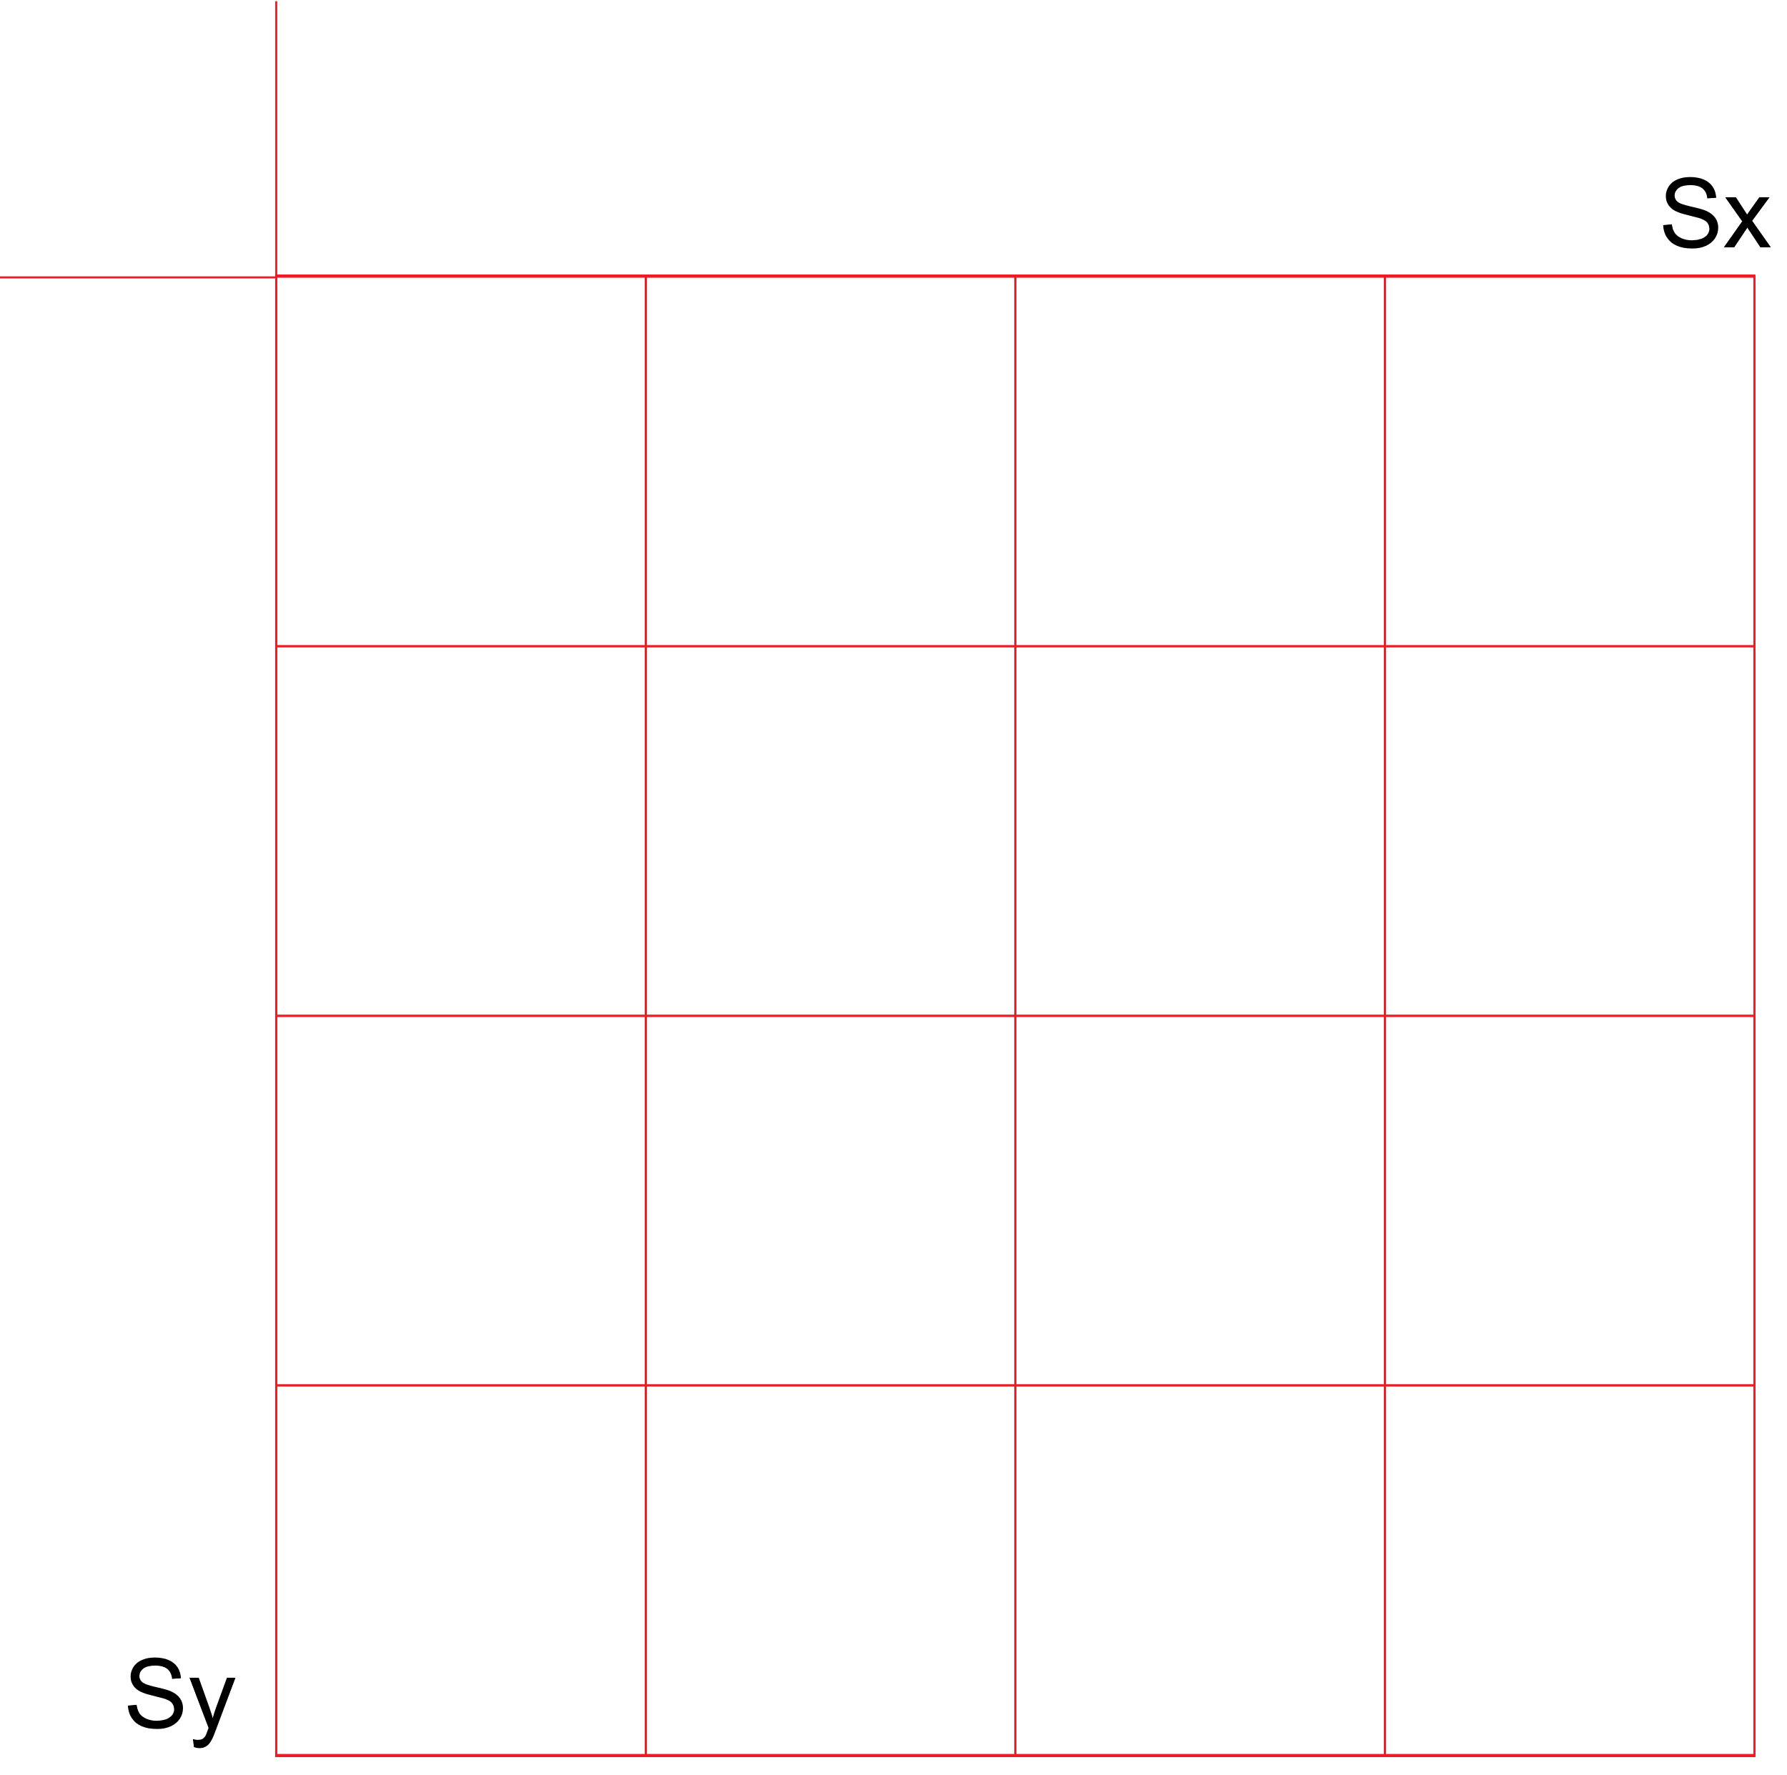A játék legfontosabb eleme a rács, mely n*n méretű. Mint minden grafikus elemnek, a rács mérete is relatív a teljes ablakhoz.

n=4 rács

Minden szint kezdetekor egy többdimenziós tömb generálódik, melyek koordinátáihoz viszonyítva épül fel a rács, majd a későbbi érzékelés. Ezekhez a koordinátákhoz betűket rendel a program, később majd azokból alkothatóak meg a szavak. A grafikus rács koordinátái pontosan kiszámolhatóak úgy, hogy azokkal hivatkozni lehessen a karaktertömbre.

Egy koordinátát a grafikus x, y tengelyeken képlettel lehet meghatározni, ahol kurzor koordinátáit jelöli, a rács pozícióit a rács hosszát és magasságát, pedig a felosztás mértékét. A kijelölt karaktersorozatokból karakterlánc képezhető, mely alapján a szótömb már hivatkozható, így meghatározhatjuk hogy a kijelölt karaktersorozat valós szót jelöl-e. Amennyiben minden szó kijelölésre került a szinten, a következő szint kezdődhet meg egészen addig, ameddig az idő le nem jár, vagy a végső szint nem következik.

1. Forráskód dokumentáció

Lásd az src_doc/ könyvtárat a modulok felépítéséért.

1. Felhasználói útmutató

A program elindulásakor két lehetőség közül lehet választani:

* + - 1. Start: játék indítása.
      2. Kilépés: program bezárása.

A start gomb lenyomásával a játék megkezdődik, és az időzítő számolni kezd. Az egér segítségével kell az egyes cellákban megtalálni a rács mellett jelzett szavakat. Kijelölni a bal egérgomb lenyomásával, majd felengedésével lehet. Ha az adott szinten minden szó kijelölésre került, a következő szint kezdődik meg.

A játék az idő lejártával vagy az összes szint teljesítésével végződik. Ilyenkor választható két opció: játék újrakezdése, kilépés a főmenübe.